Информационное сообщение
о начале публичных слушаний по проекту постановления администрации городского поселения Приобье «О внесении изменений в постановление администрации городского поселения Приобье от 11.01.2023 года № 1 «Об утверждении Правил землепользования и застройки территории городского поселения Приобье» и карту градостроительного зонирования

1. Информация о Проекте, подлежащем рассмотрению на публичных слушаниях:
Проект постановления администрации городского поселения Приобье «О внесении изменений в постановление администрации городского поселения Приобье от 11.01.2023 года № 1 «Об утверждении Правил землепользования и застройки территории городского поселения Приобье» и карту градостроительного зонирования:
1.1. Выделить из границ зоны «Сельскохозяйственных угодий» (СхУ) зону «Застройки индивидуальными жилыми домами» (ЖИ), площадью 23840 кв.м., согласно приложению №1 к настоящему сообщению.
Установить, что в зону «Застройки индивидуальными жилыми домами», входят земельные участки с кадастровыми номерами 86:07:0102004:10878, 86:07:0102004:2019, 86:07:0102004:10183, 86:07:0102004:9994, 86:07:0102004:2234, 86:07:0102004:9016, 86:07:0102004:10974, 86:07:0102004:10989, 86:07:0102004:2430.
1.2. На земельном участке с кадастровым номером 86:07:0102004:8985, площадью 20440 кв.м., по адресу: Тюменская область, Ханты-Мансийский Автономный округ - Югра, Октябрьский район, пгт. Приобье, ул. Центральная, 40а, зону «Размещения объектов социального и коммунально-бытового назначения» (ОС) заменить зоной «Автомобильного транспорта» (ТА), согласно приложению №2 к настоящему сообщению.
1.3. Изменить конфигурацию границ зоны «Застройки индивидуальными жилыми домами» (ЖИ), согласно приложению №3 к настоящему сообщению.
Установить, что в зону «Застройки индивидуальными жилыми домами» (ЖИ), входят земельные участки с кадастровыми номерами 86:07:0102004:12117, 86:07:0102004:12118, 86:07:0102004:12139, 86:07:0102004:12140, 86:07:0102004:12141, 86:07:0102004:12142, 86:07:0102004:12143, 86:07:0102004:12159, 86:07:0102004:12161, 86:07:0102004:12162, 86:07:0102004:12163, 86:07:0102004:12164, 86:07:0102004:12165, 86:07:0102004:12166, 86:07:0102004:12167, 86:07:0102004:12262, 86:07:0102004:12281, 86:07:0102004:10391, 86:07:0102004:10390, 86:07:0102004:12170, 86:07:0102004:11027.
1.4. Изменить конфигурацию границ зоны «Коммунально-складская зона» (КС), согласно приложению №3 к настоящему сообщению.
Установить, что в зону «Коммунально-складская зона» (КС), входят земельные участки с кадастровыми номерами 86:07:0102004:11834, 86:07:0102004:12348,
86:07:0102004:2286, 86:07:0102004:11417, 86:07:0102004:12.
2. Информация о порядке и сроках проведения публичных слушаний по Проекту, подлежащему рассмотрению на публичных слушаниях:
-порядок проведения утвержден постановлением администрации городского поселения Приобье от 11.01.2023 № 1;
-инициатор проведения публичных слушаний: собственник земельного участка Эргардт А.Г., Диденко К.В.
-срок проведения публичных слушаний: один месяц;
-участники публичных слушаний: граждане, постоянно проживающие на территории городского поселения Приобье.
3. Порядок и форма внесения участниками публичных слушаний предложений и замечаний, касающихся проекта, подлежащего рассмотрению на публичных слушаниях:
Письменные заявления и возражения, касающиеся указанного вопроса, принимаются по адресу: Ханты-Мансийский автономный округ – Югра, Октябрьский район, пгт. Приобье, ул. Югорская, д. 5/1, каб. № 5, до 10:00 часов, 07 февраля 2023 года включительно. Телефон для справок: 8 (34678) 32-3-50.

Приложение №1
к Информационному сообщению
о начале публичных слушаний по проекту
постановления администрации городского поселения Приобье
«О внесении изменений в постановление администрации городского
поселения Приобье от 11.01.2023 года № 1 «Об утверждении
Правил землепользования и застройки территории
городского поселения Приобье»
и карту градостроительного зонирования

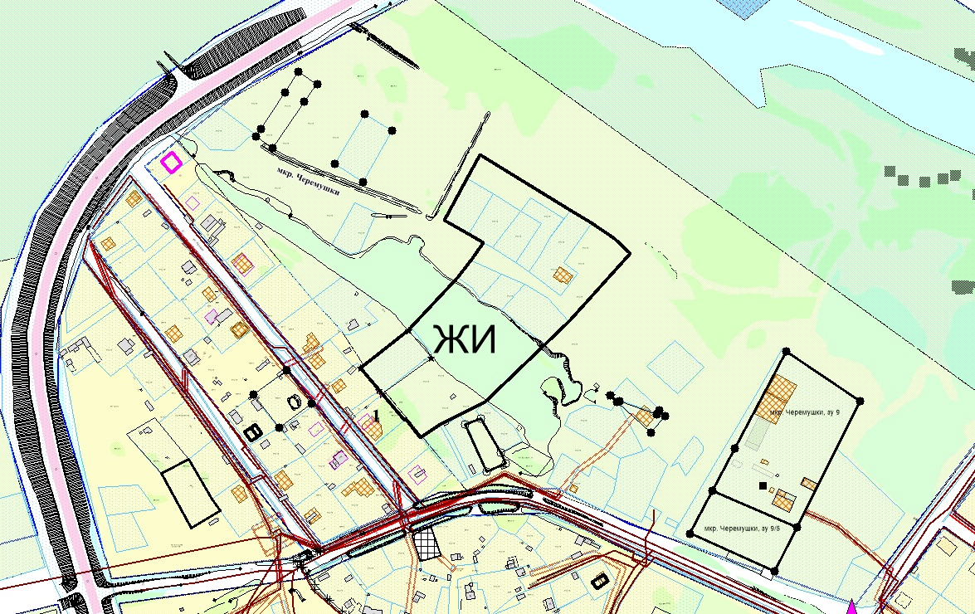

Приложение №2
к Информационному сообщению
о начале публичных слушаний по проекту
постановления администрации городского поселения Приобье
«О внесении изменений в постановление администрации городского
поселения Приобье от 11.01.2023 года № 1 «Об утверждении
Правил землепользования и застройки территории
городского поселения Приобье»
и карту градостроительного зонирования

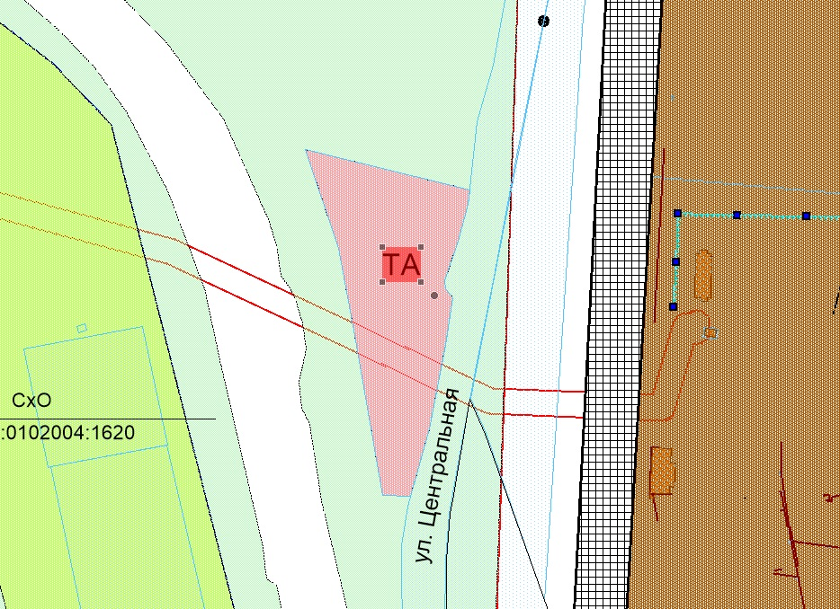

Приложение №3
к Информационному сообщению
о начале публичных слушаний по проекту
постановления администрации городского поселения Приобье
«О внесении изменений в постановление администрации городского
поселения Приобье от 11.01.2023 года № 1 «Об утверждении
Правил землепользования и застройки территории
городского поселения Приобье»
и карту градостроительного зонирования

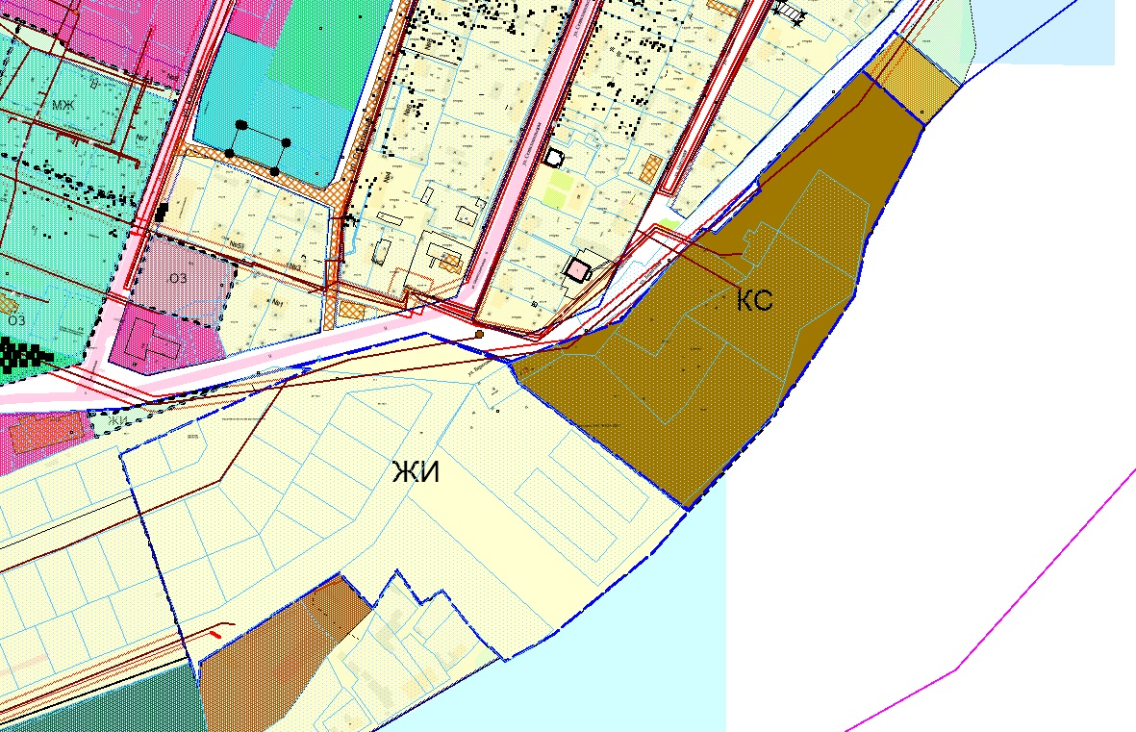

- Площадь зоны «Застройки индивидуальными жилыми домами» (ЖИ)- 50158 кв.м.;
-Площадь зоны «Коммунально-складская зона» (КС)-30676 кв.м

